娄底市2022年初中毕业学业考试试题卷
理科综合（物理）
一、选择题（本题共36分。每小题给出的选项中，只有一个是正确的，每小题选对得3分，错选或未选的得0分）
1. 最先发现电流与电压、电阻之间关系的科学家是（ ）
A. 欧姆 B. 焦耳 C. 法拉第 D. 奥斯特
2. 下列现象中，由于光的直线传播形成的是（ ）
A. 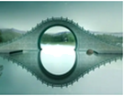水中的倒影 B. 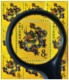放大镜成像
C. 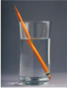水面“断筷” D. 手影的形成
3. 能源、信息和新材料是当今社会十分关注的课题，以下有关说法正确的是（ ）
A. 半导体是导电性能介于导体和绝缘体之间的一种特殊材料
B. 超声波应用非常广泛，“B超”是利用超声波传递能量
C. 弯曲的光导纤维也能传输信息，说明光可以沿曲线传播
D. 核潜艇是利用原子核发生聚变来获取动力的
4. 如图所示的现象中，下列分析正确的是（ ）
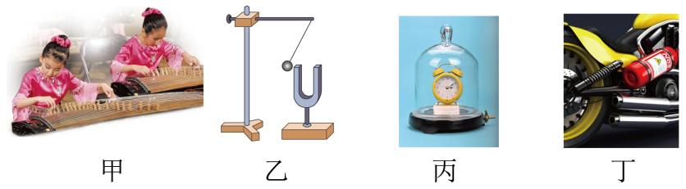
A. 甲图：弹奏古筝时，手在不同位置按弦，目的是为了改变发出声音的响度
B. 乙图：发声的音叉轻触系在绳上的乒乓球，球多次被弹开，说明发声体在振动
C. 丙图：抽掉玻璃罩中的空气，听到闹钟铃声的音量不会变化
D. 丁图：摩托车上装有消声器，是为了在传播过程中阻断噪声的传播
5. 汽油机工作循环的四个冲程中，汽车获得动力的冲程是（ ）
A. 吸气冲程 B. 压缩冲程 C. 做功冲程 D. 排气冲程
6. 图甲是观察物质熔化和凝固现象的实验装置，图乙是根据实验数据绘制的温度随时间变化图像。以下说法正确的是（ ）
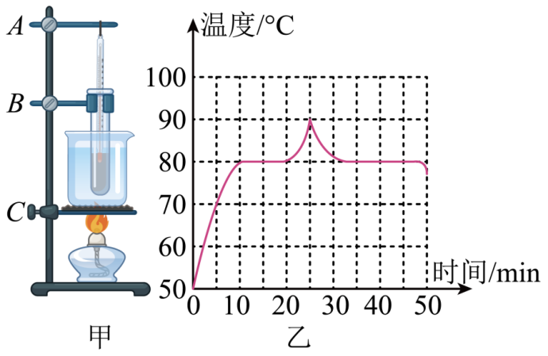
A. 安装图甲所示的器材时，应按ABC 的先后顺序进行安装
B. 实验中，需要观察试管内物质的状态，并记录温度和加热时间
C. 由图乙可知，该物质的熔点为90℃
D. 该物质属于非晶体
7. 下列有关科技、生活与物理的说法，正确的是（ ）
A. 菜刀磨得锋利更容易切割食物，是因为增大了压力
B. 能用吸管将杯中饮料吸进嘴里，是利用了大气压强
C. 水坝修建为上窄下宽是因为液体压强随深度增加而减小
D. 高空飞行的大型客机，机翼上方空气流速大、压强大
8. 2022年北京冬奥会上运动员奋勇拼搏，关于图中的项目，下列说法正确的是（ ）
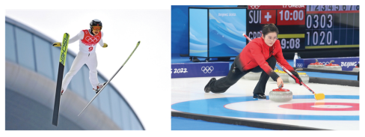
A. 跳台滑雪运动员在下落过程中，重力势能不变
B. 跳台滑雪运动员在下落过程中运动状态不变
C. 冰壶运动项目中掷出后冰壶向前滑行，是由于惯性
D. 冰壶对冰面的压力和重力是一对平衡力
9. 关于安全用电，下列说法正确的是（ ）
A. 家庭电路中各用电器都是串联在电路中工作的
B. 控制用电器的开关应接在该用电器和零线之间
C. 用试电笔辨别火线和零线时，手要接触笔尾金属体
D. 当干路中的电流过大时，漏电保护器就会自动切断电路
10. 2022年5月10日1时56分，由“长征七号”火箭助推发射的“天舟四号”货运飞船顺升空，8时54分成功对接空间站“天和”核心舱后向端口。下列说法正确的是（ ）
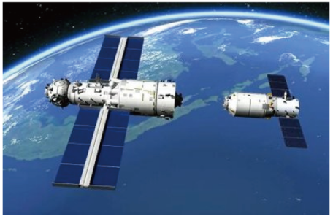
A. “天舟四号”离开地面后就不受重力作用
B. “天舟四号”太阳能电池将太阳能转化为机械能
C. 对接后，以“天和”核心舱为参照物，“天舟四号”向前运动
D. 对接后，“天和”核心舱从近地点向远地点运动时机械能守恒
11. 我国的古诗词文化有几千年的灿烂历史，很多名句蕴含着丰富的物理知识，下列诗句从物理学的角度解释正确的是（ ）
A. “空谷传响，哀转久绝”，句中描绘声音在山谷中产生回声
B. “绿树浓阴夏日长，楼台倒影入池塘”，句中“浓阴”是光的折射形成的
C. “池水映明月，潭清疑水浅”，句中“水浅”是由于光的反射造成的
D. “寒夜客来茶当酒，竹炉汤沸火初红”，句中“汤沸”后继续加热，水的温度不断升高
12. 如图所示，小明同学设计了一种烟雾报警装置，R₀的电阻为40Ω，R为光敏电阻，其阻值随激光的光照强度减弱而增大。当电路中电流小于或等于0.3A时，烟雾报警器报警。开关S闭合后，当电流为0.5A时，光敏电阻R的电功率为4W。下列说法正确的是（ ）
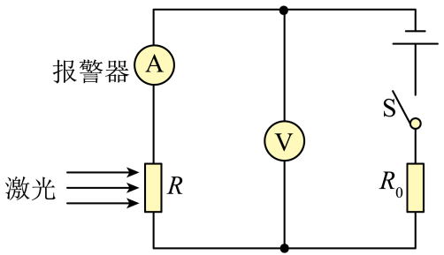
A. 当R处的烟雾浓度逐渐增大时，电流表的示数变大
B. 电源电压为24V
C. 当电压表的示数为16V时，烟雾报警器报警
D. 当电路中电流为0.4A时，R消耗的电功率为6W
二、填空题（本题共 24分，每空2分）
13. 磁体与磁体之间会有力的作用，是因为磁体周围存在______；绿海龟是著名的航海能手，它是利用______进行导航的。
14. 生活中要用到各种各样的机械，其中天平是一种______杠杆；能改变力的方向的是______（填“定滑轮”或“动滑轮”）。
15. 如图所示，在“测量滑动摩擦力大小”的实验中，应拉着木块在长木板上做______运动，此时摩擦力大小为______N。
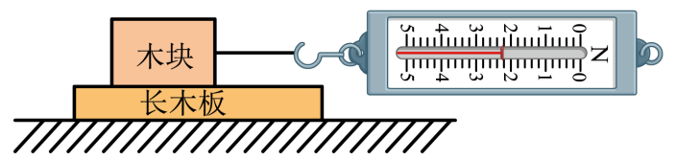
16. 如图为游乐园过山车的轨道，过山车从高处滑下的过程中，轨道对车的支持力______（选填“不”或“要”）做功，过山车上的游客都要系好安全带，设计宽而平的安全带是为了_______（选填“增大”或“减小”）压强。
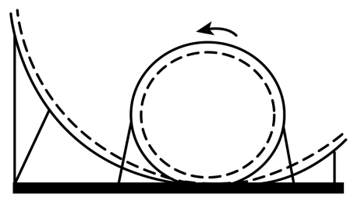
17. 在测电阻的实验中，小明发现电流表已损坏，于是他设计了如图所示的电路来测量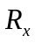的阻值，已知电源电压为12V，R₁的阻值为10Ω，开关闭合后，当R₂的滑片位于最左端时，电压表的示数为5V，则待测电阻的阻值为______Ω。调节滑动变阻器滑片，使电压表的示教变为3V，则R₂接入电路中的阻值为______Ω。
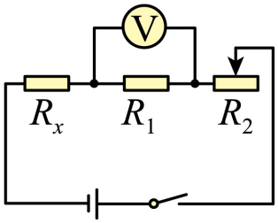
18. 如图甲所示，一个棱长为10cm、重为9N的正方体物块M，水平放置在一个方形容器中，M与容器底部不密合。以恒定水流向容器内注水，容器中水M的深度h随时间t的变化关系如图乙所示，当t=100s时，物块M在水中处于______（选填“沉底”、“悬浮”或“漂浮”）状态，图乙中a的值为______cm（g=10N/kg）。
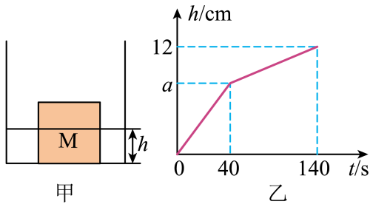
三、作图与实验探究题（本题共20分，其中19题2分，20题8分，21题10分）
19. 图甲中，牙医借助平面镜观察牙齿的背面。请在图乙中画出能反映此过程的光路图。
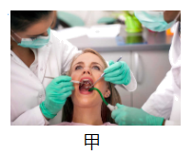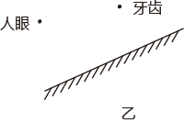
20. 某物理兴趣小组进行了鹅卵石密度的测量。
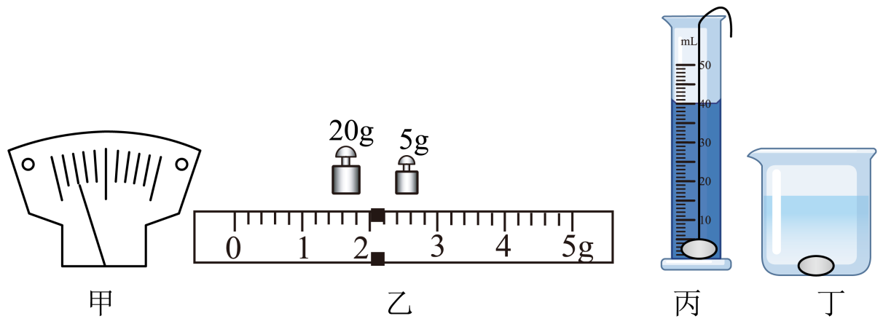
（1）小明在调节天平平衡时，将游码移动到标尺左端的零刻度线后，发现指针如图甲所示，则接下来应向______（选填“左”或“右”）调节平衡螺母；
（2）小明用天平称量鹅卵石的质量时，在最小的砝码放入右盘后，指针由分度盘中央刻度线的左侧转至右侧。此时小明取下最小的砝码，下一步操作是______（选填“A”、“B”）；
A调节平衡螺母 B. 调节游码
（3）当横梁再次平衡时，砝码及游码位置如图乙所示，将鹅卵石放入盛有30mL 水的量筒中，静止时液面位置如图丙所示，则鹅卵石的密度是______kg/m³；
（4）小亮的鹅卵石放不进量筒，他用烧杯和水也测出了鹅卵石的密度，他的实验如下：
①用天平测出鹅卵石的质量 m₁
②向烧杯中加入适量的水，用天平测出烧杯和水的总质量m₂
③如图丁所示，烧杯放在水平桌面上，用细线系住鹅卵石轻轻放入烧杯中，使鹅卵石浸没水中，在烧杯壁上标记出水面的位置
④将鹅卵石从水中取出后，向烧杯内加水至标记处，再用天平测出烧杯和水的总质量m₃
⑤鹅卵石密度的表达式ρ=______（用字母m₁、m₂、m₃和ρ_{水}表示）。
21. 小明准备测定小灯泡的功率，被测小灯泡的额定电压为2.5V，电阻约为10Ω，实验室有如下器材：电源（电压为6V），电流表（0～0.6A、0～3A），电压表（0~3V、0~15V），开关，导线若干，滑动变阻器两只：R₁（10Ω 0.5A），R₂（20Ω 0.5A）。
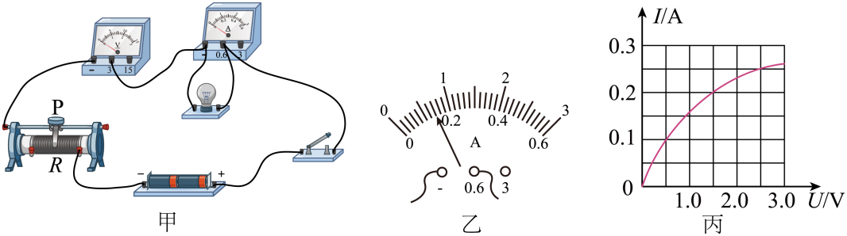
（1）如图甲所示是小明连接的实物电路，图中有一根导线连接错误，请你在连接错误的导线上打"×"并补画出正确的连线；______
（2）正确连接电路后闭合开关，发现灯泡不亮，电流表无示数，电压表有示数，则电路的故障可能是______；
A.灯泡短路 B.灯泡断路 C.滑动变阻器短路 D.滑动变阻器断路
（3）电路故障排除后，闭合开关，移动滑动变阻器的滑片，电流表指针如图乙所示，则此时通过小灯泡的电流是______A；
（4）为了满足测量要求，实验电路应该选用滑动变阻器______；（选填“R₁”或“R₂”）
（5）小明根据记录的多组I-U数据，画出了小灯泡中电流随其两端电压变化的关系图像（如图丙），则小灯泡的额定功率为______W。
四、综合应用题（本题共 20分，其中22题8分，23题 12分）
22. 小明的妈妈为奶奶买了一个电热足浴盆。其加热系统中加热电阻额定电压为220V，额定功率为1210W，问：
（1）加热系统中加热电阻的阻值为多少？
（2）小明帮奶奶泡脚时，向足浴盆中加入5kg初温为20℃的水，加热系统将水加热到40℃，此加热过程中水吸收的热量是多少？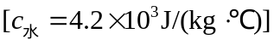
（3）足浴盆开启加热状态后，关闭其他用电器，如图所示的电能表铝盘在3min 内转了150 圈，求足浴盆的实际功率。
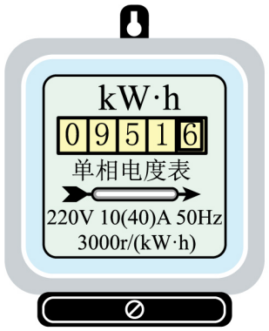
23. 如图所示为大疆航拍无人机，由于体积小，操控安全方便，拍摄效果好，深受摄影爱好者喜欢，下表是它的部分技术参数。
总质量（含电池及桨） | 900g | 四脚着地总面积 | 5cm²
最大上升速度 | 8m/s | 电池容量 | 5000mAh
最大水平飞行速度 | 21m/s | 正常工作电压 | 15V
最大上升高度 | 8000m | 飞行时间 | 约46min
（1）该无人机重为多少牛顿；
（2）无人机四脚着地平放在地面上时，对地面的压强为多少；
（3）无人机以最大水平飞行速度匀速飞行420米所用时间是多少；
（4）电池充满后储存的电能是多少焦耳；
（5）某次航拍过程中，无人机以8m/s的速度匀速竖直上升，正常工作时它将电能转化为机械能的效率为80%，则该过程中无人机电池工作电流多大。（不计空气阻力）
